Пособие для физкультурного уголка.
Нестандартное оборудование по физкультуре – «БИЛЬБОКЕ.  Цель: поймать шар стаканом; развивать ловкость, мышление, координацию движений, согласованность в работе зрительного анализатора и движений рук.  Задачи:  Вызвать интерес и положительные эмоции к физкультурным занятиям.  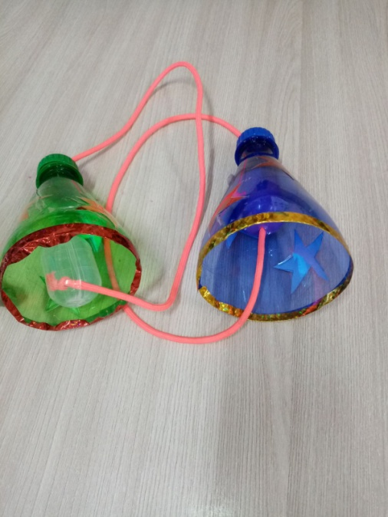 | Игра - моталочка – это полезная соревновательная игра для детей дошкольного возраста. Используется для эффективной тренировки мелкой моторики  пальцев рук. В процессе игры совершенствуется ловкость, координация и быстрота движений.  ЦЕЛИ ИГРЫ:  1. Развить мелкую моторику рук, сосредоточенность, внимание, ловкость, быстроту, согласованность движения кистей рук и пальцев.  2. Воспитать интерес к соревновательным играм, научить детей доводить до конца то, что начато.  3. Улучшить эмоциональное состояние.  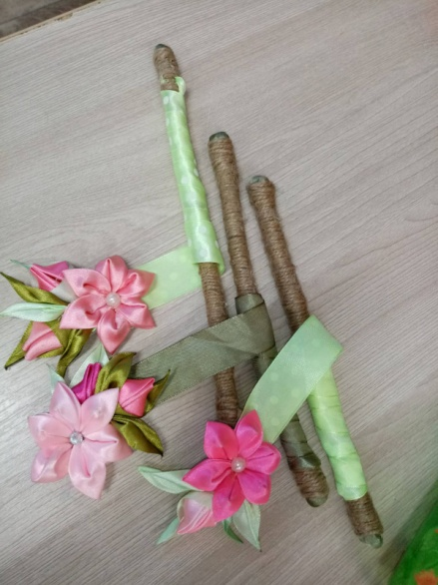
«Мешочки для метания»
Цель: развивать глазомер, координацию.
бросание в цель из - за головы;
- метание в цель, перебрасывая через веревку;
- метание в цель из различных положений;
- метание левой и правой руками поочередно и др.
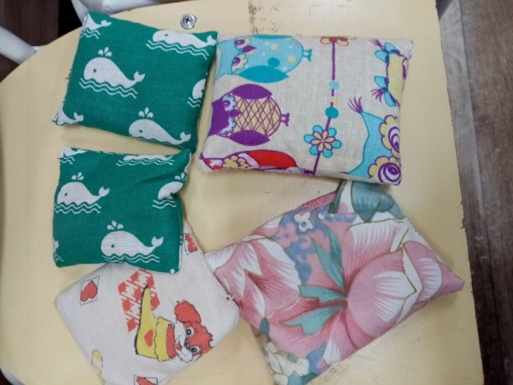
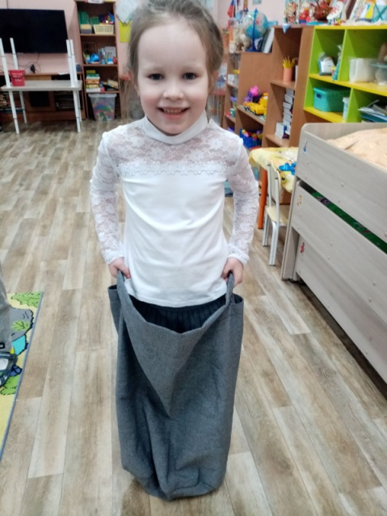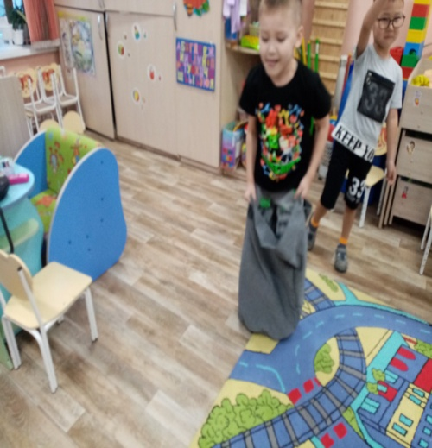
«Массажные перчатки»  Цель: Повышение общего тонуса организма через использование нестандартного оборудования.  Задачи:  повысить у детей интерес к физкультурным занятиям;  сформировать потребность к самостоятельным действиям;  укрепить иммунитет и улучшить эмоциональное состояние детей.  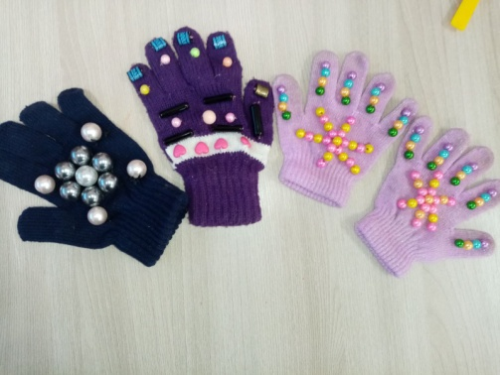 | Ребристая доска.  Цель: оздоровление организма ребенка при помощи массажных дорожек, посредством воздействия на биологически активные точки стопы.  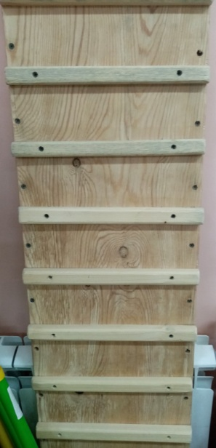
Атласные ленточки
